***Методы оптимизации***

*Лекция 1*

Литература

1. Пантелеев А. В., Летова Т. А. «Методы оптимизации в примерах и задачах»
2. Сборник задач по математике: Методы оптимизации/под. ред. Ефимова
3. Моисеев М. Н. Методы оптимизации
4. Понтрягин Л. С. Математическая теория оптимальных процессов

***Методы оптимизации***

**Безусловная оптимизация. Одномерный поиск**

Задачи отыскания наибольших и наименьших величин часто возникают в науке, технике и экономике. Чтобы применять математические методы для их решения и анализа, необходимо уметь переходить от содержательной к математической постановке задачи. Для этого нужно определить:

— целевую функцию *f(x): Rn → R*;

— множество допустимых решений *X ⊂ Rn* (допустимое множество) для функции f(x);

— критерий оптимизации *extr ∈ {min, max}*.

Таким образом, тройка вида (*f, X, extr*) задает экстремальную или оптимизационную задачу. Формально математическая постановка выглядит следующим образом:



**Безусловная оптимизация. Одномерный поиск**

Постановка задачи.

Пусть задана функция *f(x)* на отрезке [*a, b*], необходимо найти минимум функции  на указанном отрезке [*a, b*].

Замечание: задача нахождения максимума функции сводится к задаче нахождения минимума заменой:, так как .

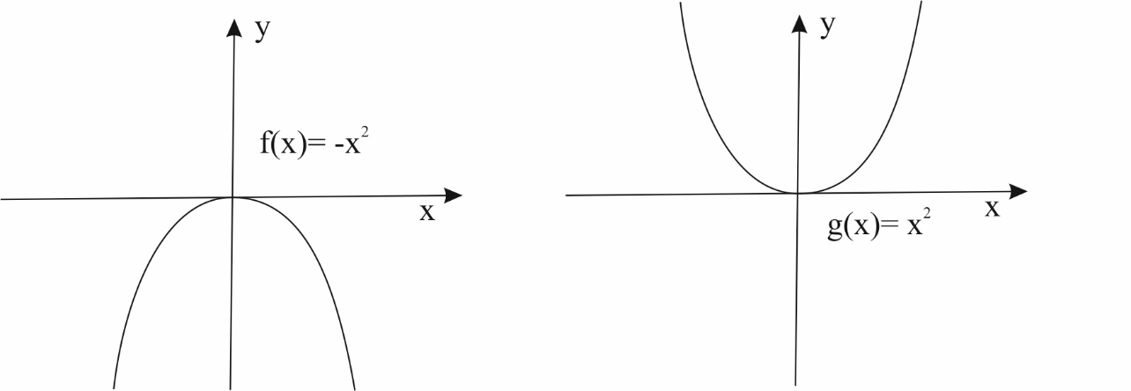

**Безусловная оптимизация. Одномерный поиск**

Задача оптимизации заключается в следующем: требуется найти *x0 ∈ X* (если он существует), доставляющее минимальное значение целевой функции *f(x)* на множестве *X*, а именно для *x0*должно выполняться условие  для всех *x ∈ X*.

Если такого элемента на множестве *X* не существует, то требуется построить последовательность  такую, что выполняется одно из соотношений 

Определение 1. Точка *x0 ∈ X*, удовлетворяющая условию(1) называется точкой глобального минимума функции *f(x)* на множестве *Х*.

Последовательность {*xk*} (2), удовлетворяющая равенству (3), — минимизирующая для функции *f* (*x*) на множестве *X.*

**Теорема 1.1 (Вейерштрасса)**

Если множество *X* ⊂ *Rn* не пусто и компактно (ограничено и замкнуто), а функция *f(x)* непрерывна на нем, то множество точек глобального минимума (и множество точек глобального максимума) функции *f*(*x*) на нем не пусто и компактно.

В условиях теоремы Вейерштрасса любая минимизирующая последовательность {*xk*} сходится к множеству точек глобального минимума.

**Теорема 1.2**

Пусть множество *X* ⊂ *Rn* не пусто и замкнуто, а функция *f*(*x*) непрерывна на нем. Пусть выполняется хотя бы одно из следующих условий:

1) существует такая точка *x\** ∈ *X*, что множество вида



ограничено;

2) для любой последовательности {*xk*}, *k* =1, 2, ..., *xk,* такой что ,

если такая последовательность найдется, справедливо равенство .

Тогда множество точек глобального минимума функции *f*(*x*) на множестве *X* непусто и компактно.

**Оптимизация функции одной переменной**

Далее рассмотрим задачу оптимизации целевой функции *f(x)* на допустимом множестве *X ⊂ R, X =* [*a, b*]:



Теорема Вейерштрасса, ее следствия и обобщения (теоремы 1.1–1.2) для непрерывных (целевых функций определяют условия разрешимости задачи оптимизации. При выполнении этих условий требуется найти решение *x0* ∈ *X* задачи оптимизации.

**Необходимые и достаточные условия локального экстремума**

**Теорема 2.1 (Ферма)**

Пусть функция *f*(*x*) определена и непрерывна на отрезке [*a*, *b*], дифференцируема в точке *x0* ∈ (*a, b*). Если *x*0 — точка локального экстремума *f* (*x*), то *f'*(*x*) = 0.

Доказательство (от противного)

Пусть *f* '(*x*) = *c* = *const* ≠ 0. Для определенности считаем, что *c >* 0. По определению производной функции *f* (*x*) в точке *x*0 имеем:

**Теорема 2.1 (Ферма)**



Тогда приращение функции

,

где величина при .

**Теорема 2.1 (Ферма)**

Знак  определяется знаком слагаемого  в некоторой δ-окрестности :

* при , то есть при;
* при , то есть при.

Таким образом, *x*0 не является точкой локального экстремума функции *f*(*x*), что противоречит условию теоремы. Следовательно, f*'*(*x*0*)* = *c* = 0.

**Замечание к теореме Ферма**

Теорема Ферма дает необходимое, но недостаточное условие локального экстремума во внутренней точке [*a, b*] для дифференцируемой функции.

**Геометрический смысл необходимого условия экстремума**

Если в точке локального экстремума существует касательная к графику функции, то она параллельна оси OX

**Геометрический смысл необходимого условия экстремума**

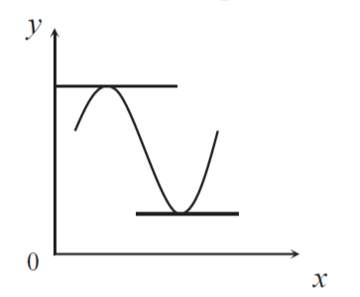

Рис. 3. Касательная к графику функции

**Геометрический смысл необходимого условия экстремума**

**Следствие 2.1.** Если *f* (*x*) дифференцируема на (*a*, *b*), то она может иметь экстремумы только в тех точках, где *f'*(*x*0) = 0.

**Следствие 2.2.** *f* (*x*) может иметь экстремум в точках, где производная не существует.

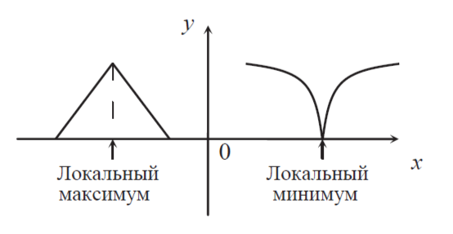

Рассмотрим достаточные условия локального экстремума.

**Теорема 2.2 (для дифференцируемой функции)**

Если точка *C* является точкой возможного экстремума *f* (*x*), *f* (*x*) дифференцируема всюду в некоторой окрестности точки *C*:

1) то при условии, что *f'*(*x*) < 0 для *x* < *C* и *f'*(*x*) > 0 для *x* > *C*, *C* является точкой локального минимума;

2) то если *f'*(*x*) имеет один и тот же знак слева и справа от *C*, экстремума в точке *C* нет.

Доказательство.

1. Пусть .

При 





**Теорема 2.2 (для дифференцируемой функции)**

При 





Следовательно, *C* – точка максимума.

2. Пусть из окрестности *C*.

**Теорема 2.2 (для дифференцируемой функции)**

При 



При 



Таким образом, *C* не является точкой экстремума, что и требовалось доказать.

**Теорема 2.2 (для дифференцируемой функции)**

Пусть дана целевая функция *f* (*x*) = |*x*|

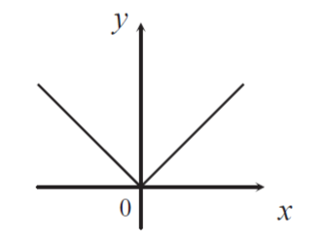

В точке *x* = 0 *f*(*x*) не дифференцируема, но непрерывна . Тогда *x* = 0 — точка локального минимума.

**Теорема 2.3 (для функции, недифференцируемой в точке возможного экстремума)**

Если точка *C* является точкой возможного экстремума *f(x)*, *f(x)* дифференцируема в некоторой окрестности точки *C*, за исключением самой точки *C*, и непрерывна в этой точке:

1. то при условии, что *f'*(*x*) < 0 для *x* < *C* и *f'*(*x*) > 0 для *x* > *C*, *C* является точкой локального минимума;

2) то если *f'*(*x*) имеет один и тот же знак слева и справа от *C*, экстремума в точке *C* нет.

**Общая схема отыскания экстремума**

Пусть *f*(*x*) непрерывна на интервале (*a*, *b*) и дифференцируема на этом интервале за исключением конечного числа точек.

1. Ищем точки возможного экстремума (критические):

— точки, в которых *f'*(*x*) = 0;

— точки, в которых не существует *f'*(*x*).

Располагаем их в порядке возрастания: *a* < *x1* < *x2* < *x3* < … < *b*.

2. Определяем знак *f* '(*x*) в областях (*a*, *x*1), (*x1*, *x2*) … (*xn*, *b*).

3. Вычисляем (в случае необходимости) *f*(*x1*), *f*(*x2*), …, *f*(*xn*).

4. Из *x1* < *x2* < *x3* < … *xn ,* выбираем ту точку, где значение функции меньше всего. Обозначаем *x\**.

5. Определяем тип экстремума по теореме 2.2 или теореме 2.3.

**Теорема 2.4 (второй достаточный признак экстремума)**

Если *f*(*x*) имеет в критической точке *C* конечную вторую производную *f ''*(*x*):

1) то при *f ''*(*C*) > 0 *C* — точка локального минимума;

2) при *f ''*(*C*) < 0 *C* — точка локального максимума.

Доказательство.

Дана конечная вторая производная





**Теорема 2.4 (второй достаточный признак экстремума)**

Пусть *f* ''(C)>0.

Поскольку C – критическая точка, то *f* '(C) > 0. Тогда если , то , а если .

Таким образом, первая производная меняет знак с «–» на «+» при переходе через точку *С*. Следовательно, *С* – точка локального минимума.

Второе утверждение () доказывается аналогично.

**Теорема 2.5 (третий достаточный признак экстремума)**

Если *f*(*x*) имеет в критической точке *C* конечную производную порядка *2n*, то есть *f 2n*(*x*) и *f '(C) = f ''(C) = … = f (2n-1)(C)* = 0:

* то при *f (2n)*> 0 *C* – точка локального минимума;
* при *f (2n-1)*< 0 *C* – точка локального максимума.

**Пример 2.7**

Площадь поверхности сферы равна 27π. Какова высота цилиндра наибольшего объема, вписанного в эту сферу?

Решение.

Обозначим высоту цилиндра *AD* = *h*, *OB* = *R* (рис. 2.6).

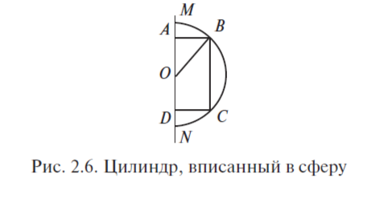

Рисунок 2.6 – Цилиндр, вписанный в сферу

**Пример 2.7**

По условию



Из 

Объем цилиндра



По смыслу задачи . Исследуем функцию *V(h)* на этом интервале.

**Пример 2.7**

Производная

,

при *h* = 3 вблизи этого значения *V'(h)* меняет знак с «+» на «–», значит при этой высоте объем цилиндра будет наибольшим.

**Пример 2.**

Пусть есть цилиндр радиуса *R* и высоты *H*. Задана *Sполн­*. Вычислить при каком отношении *2R/H* объем *V* будет максимальным.



Решение.







**Пример 2.**

1) 

2)

3) – т. max



